С 22 по 27 мая 2019 г. в Муниципальном бюджетном образовательном учреждении высшего образования «Волжский институт экономики, педагогики и права» в рамках XXV Межвузовской научно-практической конференции молодых ученых и студентов г. Волжского состоялось заседание следующих секций:
Секция 1. Актуальные вопросы теории и практики правового регулирования в Российской Федерации.
В данной секции были озвучены следующие доклады:
- Егорова Ольга Алексеевна – студентка 4 курса юридического факультета с темой: «Влияние изменившихся обстоятельств на исполнение гражданско-правовых обязательств».
- Ганзикова Анастасия Павловна - студентка 4 курса юридического факультета с темой: « Отдельные проблемы правового регулирования публичного сервитута в российском гражданском праве».
- Ковалева Арина Владимировна - студентка 4 курса юридического факультет с темой: «Особенности назначения уголовных наказаний при наличии смягчающих и отягчающих обстоятельств»
- Щекина Нина Сергеевна - студентка 4 курса юридического факультета с темой: «Особенности преступлений, посягающих на здоровье человека».
- Косульников Михаил Александрович - студент 4 курса юридического факультета с темой: «К вопросу о недействительности сделки».
Секция 2. Современные проблемы и тенденции развития местного самоуправления.
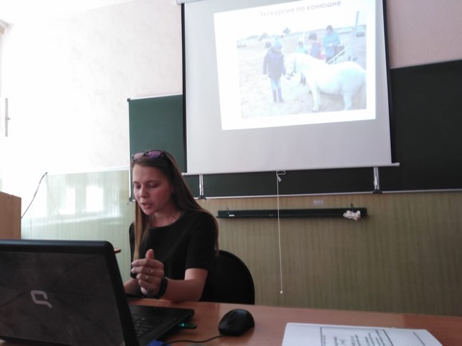

В данной секции с докладами выступили:
- Линева Дарья Андреевна - студентка 3 курса группы 3М-1 с темой: «Проблемы управления системой здравоохранения в городском округе - г. Волжский: текущее состояние и тенденции развития».
- Скориков Владислав Сергеевич - студент 2 курса группы 2 М– 1 с темой: «ГИС как средство эффективного управления городской средой».
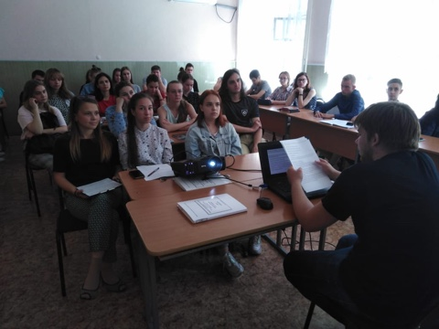
3.Сидорова Виолетта Дмитриевна - студентка 2 курса группы 2ЭЬ-1 с темой: «Социальный проект и его роль в развитии города Волжского».

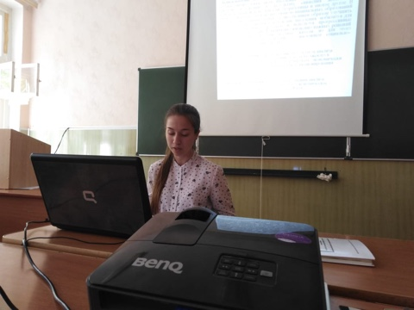
4. Маргарита Олеговна Стороженко – студентка 2 курса группы 2ЭБ-1 с темой: «Оценка социально-экономического положения г. Волжского».
5. Яшагина Виктория Александровна – студентка 3 курса группы 3М-1 с темой: «Программа финансирования развития
г. Волжского до 2023 года».

Секция 3. Проблемы психолого-педагогического сопровождения личности в условиях современной системы образования.

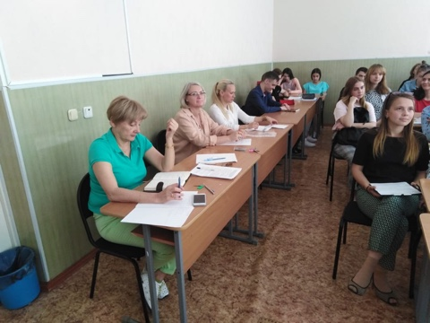
В данной секции с докладами выступили:

1.Мезенцева Елена Владимировна - студентка 4 курса группы 4ПП-1 с темой: «Психолого-педагогические условия профилактики аутодеструктивного поведения у современных подростков».
2.Бреусова Виктория Александровна – студентка 4 курса группы 4ПП-1 с темой: «Психолого-педагогическое сопровождение формирования ценностно-смысловых установок современных подростков».
3. Григорьева Екатерина Андреевна - студентка 4 курса группы 4ПП-1 с темой: «Психолого-педагогическое сопровождение межличностных отношений современных подростков».
4. Суркова Ирина Евгеньевна – студентка 4 курса группы 4ПП-1 с темой: «Психолого-педагогические условия развития социальной активности подростков в образовательной организации».
5. Ковальская Татьяна Александровна - студентка 1 курса группы 1ПП-1 с темой: «Взаимосвязь типа темперамента и конституциональных особенностей личности в юношеском возрасте».
6. Науменко Эвелина Атомовна – студентка 1 курса группы 1ПП-1 с темой «Взаимосвязь эмоционального типа и акцентуаций характера личности в юношеском возрасте».
7. Махмудов Александр Дмитриевич – студент 4 курса группы 4ПП-1 с темой: «Психолого-педагогические условия развития эмпатии подростков посредством игротерапии».

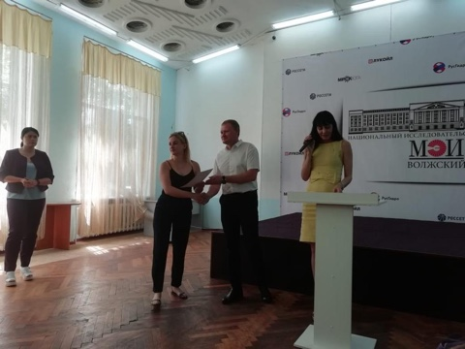
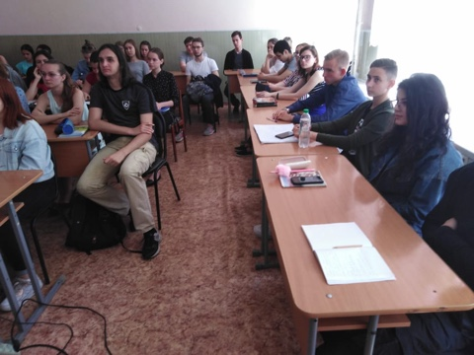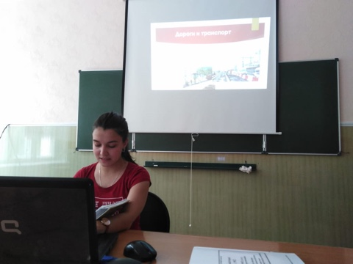

31.05.19 В ВОЛЖСКОМ ФИЛИАЛЕ МОСКОВСКОГО ЭНЕРГЕТИЧЕСКОГО ИНСТИТУТА СОСТОЯЛОСЬ НАГРАЖДЕНИЕ ПОБЕДИТЕЛЕЙ

Секция 1. Актуальные вопросы теории и практики правового регулирования в Российской Федерации.

1 место - Егорова Ольга Алексеевна – Тема: Влияние изменившихся обстоятельств на исполнение гражданско-правовых обязательст.
2 место - Ганзикова Анастасия Павловна – Тема: Отдельные проблемы правового регулирования публичного сервитута в российском гражданском праве.
3 место - Ковалева Арина Владимировна – Тема: Особенности назначения уголовных наказаний при наличии смягчающих и отягчающих обстоятельств.

Секция 2. Современные проблемы и тенденции развития местного самоуправления.

1 место: Сидорова Виолетта Дмитриевна - Тема: Социальный проект и его роль в развитии города Волжского.
2 место: Линева Дарья Андреевна - Тема: Проблемы управления системой здравоохранения в городском округе - г. Волжский: текущее состояние и тенденции развития.
3 место: Скориков Владислав Сергеевич - Тема: ГИС как средство эффективного управления городской средой.

Секция 3. Проблемы психолого-педагогического сопровождения личности в условиях современной системы образования.

1 место - Бреусова Виктория Александровна - Тема: «Психолого-педагогическое сопровождение формирования ценностно-смысловых установок современных подростков»; Суркова Ирина Евгеньевна «Психолого-педагогические условия развития социальной активности подростков в образовательной организации».
2 место - Мезенцева Елена Владимировна- Тема: «Психолого-педагогические условия профилактики аутодеструктивного поведения у современных подростков».
3 место - Григорьева Екатерина Андреевна – Тема: «Психолого-педагогическое сопровождение межличностных отношений современных подростков».

